
บันทึกข้อความ
ส่วนราชการ สน.อุดมสุข โทร. ๐-๒๓๓๗-๕๕๔๔-๖
ที่ ๐๐๑๕.(บก.น.๔)(๑๐)/ - วันที่ ๗ พฤศจิกายน ๒๕๖๗
เรื่อง แจ้งข้าราชการตำรวจที่ เบิก-ยืม สิ่งของหลวง ให้นำมาตรวจ และให้งานธุรการสอบสวนตรวจสอบของกลางฯ ประจำเดือน พฤศจิกายน ๒๕๖๗
---------------------------------------------------------------------------------------------------------------------------
รอง ผกก.(ป.), รอง ผกก.(สส.) ,รอง ผกก.(สอบสวน)
สว.ทุกฝ่ายงาน

ตามคำสั่ง ผบก.น.๔ ให้แต่ละ สน. ดำเนินการตรวจสอบสิ่งของหลวงชนิดต่างๆ ที่อยู่ในความรับผิดชอบของแต่ละ สน.ว่าอยู่ในสภาพครบถ้วน พร้อมใช้งานหรือไม่ แล้วรายงานให้ บก.น. ๔ ทราบ นั้น
เพื่อให้การตรวจสอบสิ่งของหลวงของทางราชการ และของกลางในคดีอาญา ของ สน.อุดมสุข เป็นไปด้วยความเรียบร้อย จึงให้ผู้ที่เบิกสิ่งของหลวงไปใช้ในราชการ นำสิ่งของหลวงที่เบิก มารับการตรวจ ที่บริเวณหน้าสถานีตำรวจนครบาลอุดมสุขโดยพร้องเพรียงกัน ในวันอังคารที่ ๘ เดือน พฤศจิกายน พ.ศ. ๒๕๖๗ เวลา ๑๐.๐๐ น. หากไม่สามรถนำสิ่งของหลวงมาตรวจ ตามวัน เวลา ที่กำหนด ให้รายงานชี้แจงเหตุผลให้ ผกก.สน.อุดมสุข ทราบ


จึงแจ้งมาเพื่อทราบและดำเนินการในส่วนที่เกี่ยวข้องโดยเคร่งครัด

พ.ต.อ.
( สมศักดิ์ เอี่ยมอิ่ม )
ผกก.สน.อุดมสุข

ภาพประกอบการตรวจสิ่งของหลวง สน.อุดมสุข
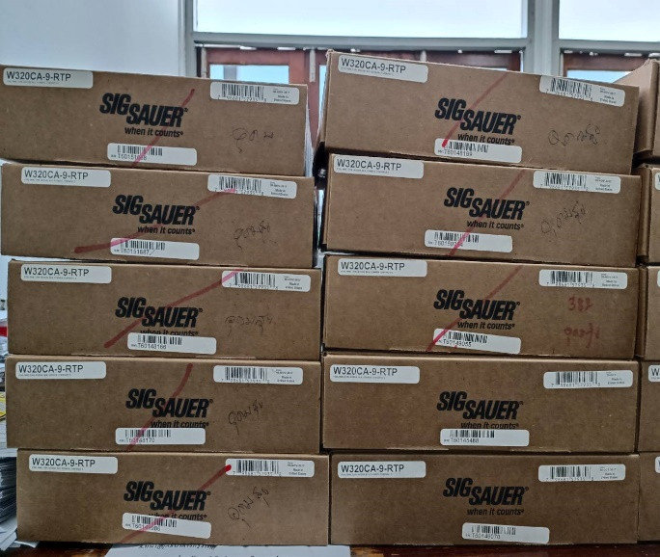 | 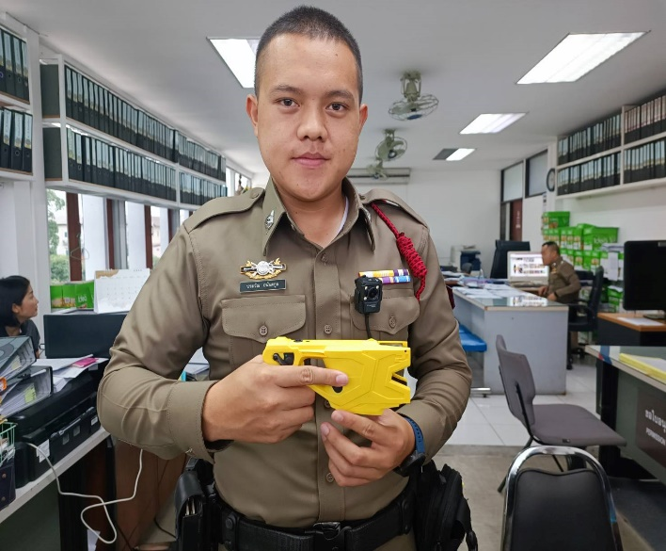
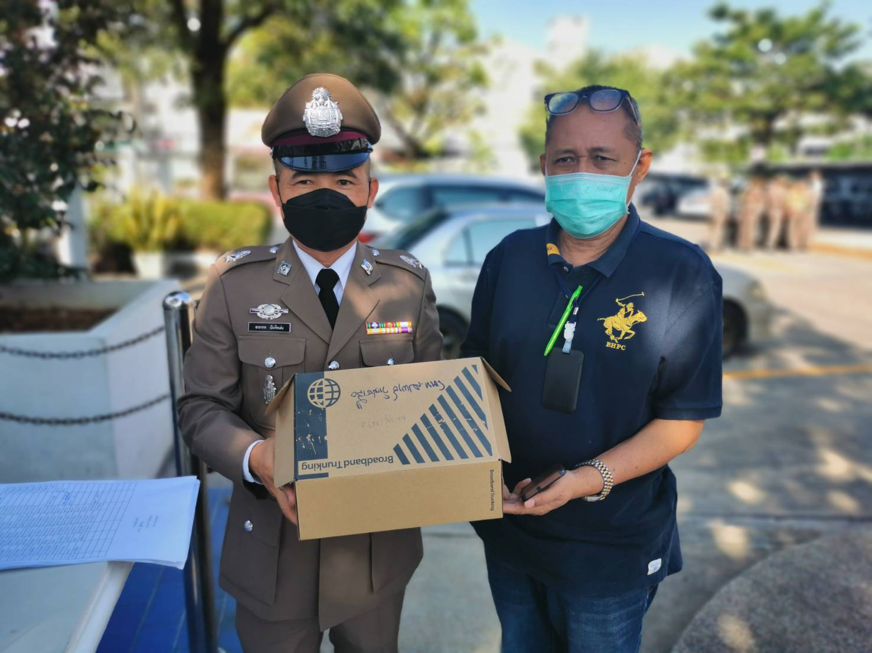 | 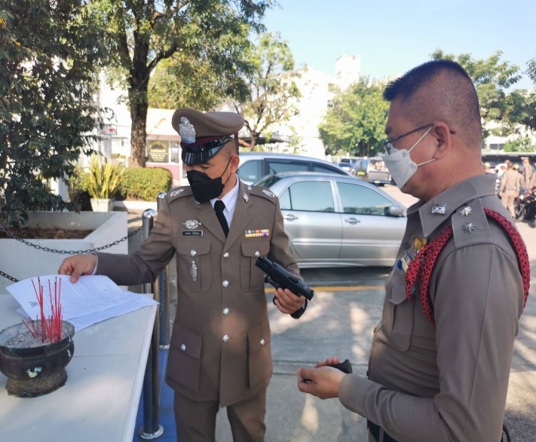
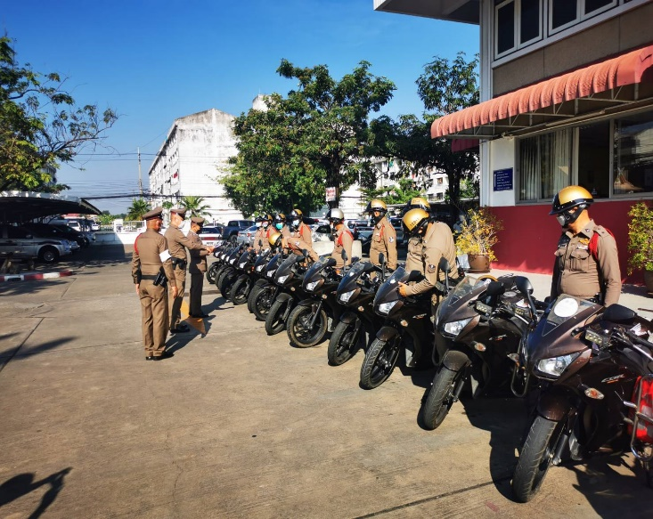 | 